Mai 2026

Ready when it matters

RUD Defence mit wehrtechnischen Systemlösungen auf der EUROSATORY 2026

Unter dem Slogan „Ready when it matters“ präsentiert RUD Defence vom 15. bis 19. Juni 2026 auf der EUROSATORY in Paris Anschlagmittel und Systemlösungen für das Heben, Sichern und Bewegen von Verteidigungsgütern. Im Zentrum des Messeauftritts stehen kundenindividuelle Angebote, die sich bereits weltweit unter schwersten Einsatzbedingungen bewährt haben.

Als Traditionsunternehmen und Mitglied im Bundesverband der Deutschen Sicherheits- und Verteidigungsindustrie (BDSV) präsentiert sich RUD auf den Gemeinschaftsflächen des Verbands im German Pavilion in Halle 6, Stand J329. Mit einer im Vergleich zur vorherigen Messe verdoppelten Standfläche unterstreicht der Weltmarktführer seine Rolle als strategischer Partner der Branche. Über 150 Jahre Erfahrung, eine hohe Fertigungstiefe „Made in Germany“ sowie die Zulassung als Lieferant der NATO und der deutschen Bundeswehr machen RUD zu einem etablierten Systemlieferanten für internationale Streitkräfte und globale OEMs. RUD adressiert auf der weltweit bedeutendsten Fachmesse für Verteidigung und Sicherheit Lösungen für die gesamte logistische Kette der Branche. Ein Schwerpunkt liegt dabei auf kundenspezifischen Systemen, die exakt auf den konkreten Anwendungsfall zugeschnitten sind.

Ausgewählte Messe-Highlights

Individuelle Hebegeschirre: Maßgeschneiderte Systeme für komplexe Aufgaben, wie das Anheben von Panzertürmen oder Munitionsgestellen.
Ladungssicherung und Bergung: Robuste Zurr- und Bergesysteme für den Schwertransport sowie die Bergung von Gefechtsfahrzeugen, die selbst extremsten Bedingungen bis –60 °C standhalten.
Gleitschutzketten: Mobilitätslösungen wie die Rotationskette ROTOGRIP für sofortige Traktion auf Knopfdruck sowie die robuste PENTA, speziell entwickelt für maximale Bodenhaftung schwerer Militärfahrzeuge unter widrigsten Bedingungen.
Heavy-Lifting-Lösungen (OX+RUD): Leistungsstarke Traversen und Hebezeuge für schwerste Lasten, die das Portfolio von RUD als Komplettanbieter vervollständigen.

Zukunftsorientierte Lösungen für höchste Anforderungen

RUD investiert aktuell in die Entwicklung neuer Lösungen für die Verteidigungsindustrie. Auf der EUROSATORY gibt das Unternehmen einen ersten Ausblick auf neue Anschlag- und Zurrpunkte, die sowohl internationale STANAG- als auch MIL-Standards erfüllen. Damit unterstreicht RUD seinen Anspruch, künftige Standards für das Heben, die Ladungssicherung und die Bergung von militärischem Gerät maßgeblich mitzugestalten.

Zertifizierte Qualität und High-End-Service

Lösungen von RUD sind weltweit durch die NATO Stock Number (NSN) identifizierbar und erfüllen höchste internationale Normen und Standards, darunter MIL-SPEC, STANAG, ASME und DIN. Einzigartig ist zudem die Variabilität in der Oberflächentechnik. Neben verschiedenen Farben und der klassischen Pulverbeschichtung setzt RUD für maximale Strapazierfähigkeit in rauen Umgebungen auf eine hochwertige Zinklamellenbeschichtung, die eine überlegene Korrosionsbeständigkeit garantiert.

Über die reine Lieferung hinaus bietet RUD umfassende Lebenszyklus-Services an: von der Erstellung individueller Verladungskonzepte bis hin zur fachgerechten Instandsetzung und Rissprüfung gebrauchter Systeme, die nach einer Generalüberholung bei RUD wieder nahezu dem Neuzustand entsprechen.

Eckdaten und Terminvereinbarung

Ort: Parc des Expositions Paris-Nord Villepinte, Halle 6, Stand J329 (German Pavilion).
Anmeldung: Interessierte Besucher können sich vorab unter den folgenden Links bei RUD zu der Messe anmelden und einen Termin vereinbaren:

DE: https://www.rud.com/unternehmen/aktuelles/fachmessen-und-events/eurosatory-2026-anmeldung
EN: https://www.rud.com/en/company/latest-news/trade-fairs-and-events/eurosatory-2026-registration

Das Unternehmen

Die RUD Ketten Rieger & Dietz GmbH u. Co. KG, 1875 von Carl Rieger und Friedrich Dietz im schwäbischen Aalen gegründet, erzielt mit über 1700 Mitarbeitern in über 120 Ländern einen jährlichen Umsatz von über 250 Millionen Euro. An Standorten u.a. in Deutschland, Australien, Brasilien, China, Indien, Rumänien und den USA produziert das Familienunternehmen neben Anschlag- und Zurrtechnologie und Gleitschutzketten auch Hebezeugketten- und Fördersysteme. Mit der Marke Erlau stellen die Aalener außerdem Reifenschutzketten und Objekteinrichtungen für den Innen- und Außenbereich her.

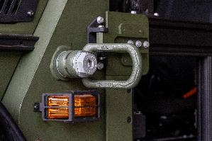
Bild: RUD_Defence_PM_Eurosatory_01
Bildunterschrift: Speziell beschichtete RUD Anschlagpunkte erfüllen höchste militärische Standards und bieten optimale Funktionalität unter extremen Einsatzbedingungen
Bildquelle: RUD / ACS

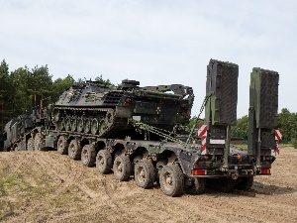
Bild: RUD_Defence_PM_Eurosatory_02
Bildunterschrift: Zertifizierte RUD Verzurrsysteme gewährleisten eine zuverlässige Ladungssicherung für militärische Fahrzeuge auf Schiene, Straße und See
Bildquelle: RUD / DOLL

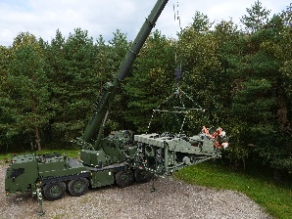
Bild: RUD_Defence_PM_Eurosatory_03
Bildunterschrift: RUD Hebesysteme und Traversen ermöglichen das schnelle und sichere Bergen, Verladen oder Versetzen von militärischer Ausrüstung im Gelände
Bildquelle: RUD

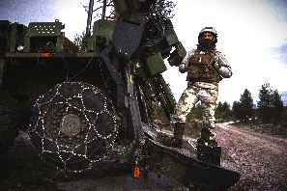
Bild: RUD_Defence_PM_Eurosatory_04
Bildunterschrift: Innovative RUD Gleitschutzketten für militärische Radfahrzeuge garantieren höchste Geländegängigkeit und Traktion auf Schnee und Eis
Bildquelle: RUD

Ihr Kontakt:
RUD Ketten Rieger & Dietz GmbH u. Co. KG
Lea Thiele – Marketing Manager
Friedensinsel
73432 Aalen, Germany
Telefon: +49 7361 504-1463
lea.thiele@rud.com
www.rud.com

